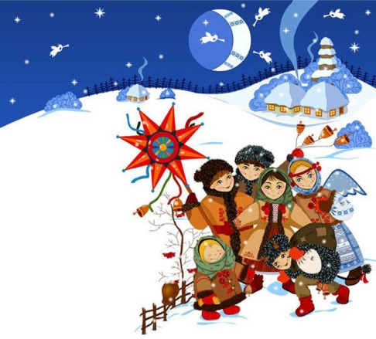

**«Что можно рассказать детям про Рождество»**

**Консультация для родителей**

Рождество Христово в России ставят по значению на второе место после Пасхи. Но если в праздновании Пасхи есть и трагические ноты (красный пасхальный цвет – будто знак недавно пролитой крови), то Рождество – торжество, ничем не омраченное, и цвет его белый. Основное, что должны знать и взрослые, и дети, которые отмечают Рождество, — историю, описывающую рождение младенца Иисуса. Это то, с чего должен начаться праздник. Историю Рождества вы можете прочитать в детской Библии, а также в Евангелиях от Матфея и от Луки.

Многие родители частенько задаются вопросом, как же рассказать детям о таком замечательном празднике, как Рождество. Есть очень много способов для того, чтобы поведать дошкольникам об этом празднике. Например, отправиться с ними в сказочную страну. Вы, уважаемые родители можете преподнести свой рассказ в виде волшебной сказки, а можете и в виде игры, при этом рассказывая о заколдованных и загадочных существах, которые оживают, именно, в рождественскую ночь.

С более взрослыми детьми, которые уже усвоили азы, можно проводить дискуссии в игровой форме: устроить викторины. Можно разыграть предание о Рождестве, раздав роли детям.

Затем, вы можете рассказать ребенку о дедушке Морозе и его помощниках, приходящих каждую рождественскую ночь к послушным и добрым детям, и оставляют подарки. А это значит, что ребенок будет стараться хорошо себя вести, чтобы на праздник получить что-то в подарок. Здорово, когда седьмого января все члены семьи собираются за столом, а детям за колядки дают подарки. Вы можете выучить с детьми некоторые колядки:

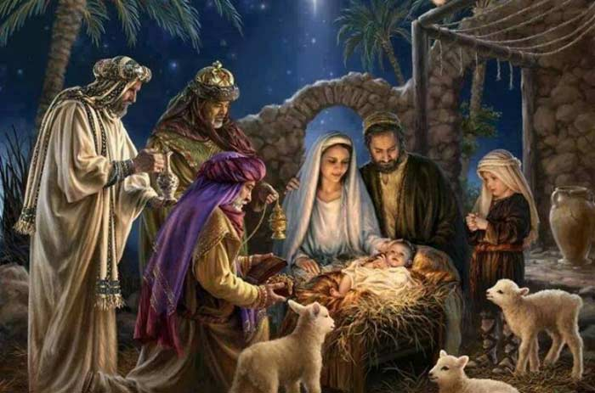Христос Спаситель  
В полночь родился.  
В вертепе бедном  
Он поселился.  
Вот над вертепом  
Звезда сияет.  
Христос Владыко,  
В Твой день рожденья  
Подай всем людям  
Мир просвещенья!

***

Ангел с неба к вам спустился  
И сказал: «Христос родился!»  
Мы Христа пришли прославить,  
А вас с праздником поздравить.

Как же рассказать ребенку о празднике, если мама и сама порой не знает – как поведать ребенку о Чуде, которое свершилось более двух тысяч лет назад.

Для того, чтобы события тех далеких лет предстали перед вами сегодня, для начала найдите вместе с ребенком древнюю Палестину на карте. Расскажите, какую одежду тогда носили, какие строили дома, на каких судах плавали по морю и какие театры строили в городах огромной Римской империи.

Обсудите с ребёнком события, которые произошли более двух тысяч лет назад, рассмотрите картины великих художников, которые повествуют о Рождестве. Расскажите ребенку, что в память о дарах, которые волхвы принесли новорожденному Иисусу, люди до сих пор дарят друг другу подарки на Рождество. Увы, порой за блестящими разноцветными обертками пропадает главное – воспоминание о том, ради чего приносятся эти дары.

Издавна на Рождество было принято не только дарить подарки, но и творить милосердие. Вы думаете, оно доступно только взрослым, а дети способны лишь снисходительно принимать дары? На самом деле, даже двухлетний карапуз может и хочет быть щедрым, заботливым, добрым. Ваша задача – лишь чуть-чуть помочь ему и порадоваться вместе с ним. Ребенок тоже может готовить подарки, и не только для родных и близких, но и, например, для птичек.

Хорошей традицией будут семейные посиделки зимним вечером, когда вы можете сделать сувениры или открытки собственными руками. Рождественские поделки радуют своей простотой и доступностью.

Когда-то на Руси существовал такой обычай – устраивать рождественские «елки» для животных и птиц. Для зверей в лесу строили специальные ясли, в которые клали сено, овес. А для птиц на крышах изб втыкали шест и надевали на него необмолоченный сноп. Птицы слетались и клевали зерна. Ведь это так просто – устроить праздник для беззащитных созданий, которые нуждаются в нашей помощи.

Найдите во дворе небольшую елочку, повесьте на нее кусочки хлеба, сала, внизу, под елкой, насыпьте зерен и крошек. И вскоре на вашу елочку слетятся маленькие гости – голуби, воробьи, синички.

**И тогда на душе станет теплее и радостнее, и в нее тоже войдет свет Рождественской звезды, свет добра и милосердия.**